职能部门党委第十支部组织参观云南民族家风文化主题展

近日，职能部门党委第十支部组织财务处、基建处（白龙校区建设指挥部、石林校区建设指挥部）全体教职工到标本馆参观“家风好 政风清 民族兴—云南民族家风文化主题展”。

全体教职工在讲解员的带领下，走进传统优良家风、家风的传承与交融、新时代的家风等展厅，通过文字、图片、实物，感悟习近平的母爱情深，倾听聂耳等伟人的丰功伟绩，领略张桂梅等楷模的高贵品质，领会家国情怀，铭记诚实守信，仰视云南各民族家风传承，欣赏物化传承、文字化传承和口口传承的经典，可谓一场家风文化的盛宴。

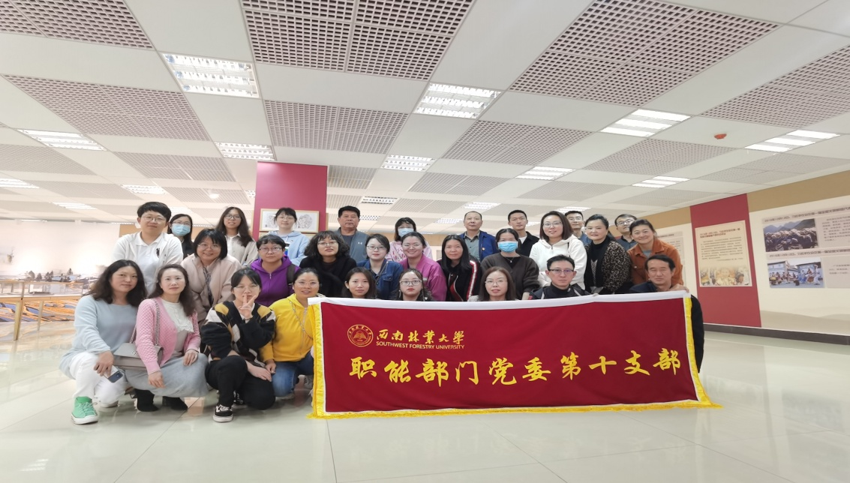

参观活动上，全体教职工纷纷谈如何践行新时代家风建设，表示要把以“明大德、守公德、严私德”作为日常行为准则来执行，要“讲仁爱、重民本、守诚信、崇正义、尚和合、求大同”守好家风，践行好新时代家风。

（来源：财务处/图：普万涛/文：普万涛/审核：左贵才/责任编辑：）